**UNITAT 1. ACTIVITATS 5-7.**

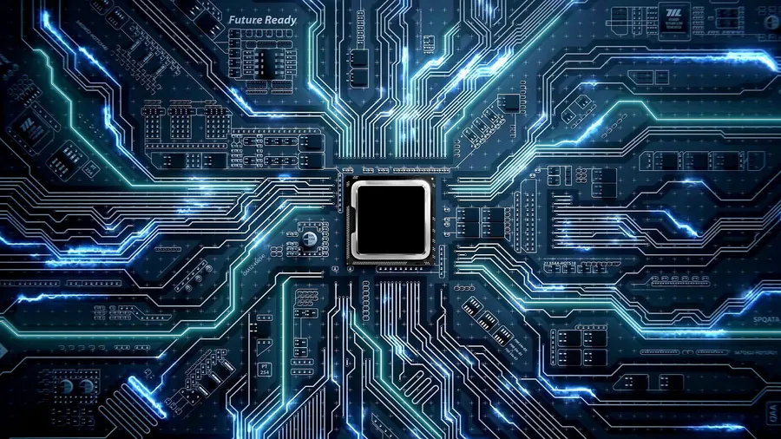**SISTEMES INFORMÀTICS. MAQUINARI I PROGRAMARI**

Alumne: David Peñalver Navarro

Professor: Manuel Enguídanos

Assignatura: Sistemes Informàtics

Índex

Activitats 5 4

1- Cerca en botigues d'informàtica d'Internet dues caixes diferents i indica les seues diferències 4

2- Un usuari vol comprar-se una torre o semitorre per amuntar-se un ordinador, però té un pressupost de 40 €. Busca dues caixes dins d'aqueix pressupost i indica les seues característiques principals i perquè has triat aquestes 5

3 – Un usuari vol comprar-se una torre o semitorre per a muntar-seun ordinador i té un pressupost de 140 € per a gastar-se només en la caixa. Buscar dues caixes dins d'aqueix pressupost i indicar les seues característiques principals i perquè has triat aquestes 8

4- Anomena els diferents tipus de connectors de la font d’alimentació amb els sues respectius noms 11

5- Quin o quines són les diferències de les fonts de poder AT i ATX? 12

6- Nomena les parts principals de les següents plaques base 13

7- A continuació te deixe el manual d’una placa base. Ompli les següents característiques que te demane en la taula que te facilite 16

Referències 17

Activitats 6 18

1- Quines són les característiques dels següents processadors? 18

2- Quins tipus de processadors es pot inserir en els següents sòcols? 29

3- Quin és el procesador d’última generación en AMD i Intel? 30

4- Descriu la informació que correspon a les següents memòries RAM buscant la identificació per internet 31

5- Cerca dos models de discos durs diferents en botigues de maquinari d’internet i anota les característiques més representatives. Per exemple, la grandària, la capacitat, la interfície, el temps d’accés, la velocitat de rotació, la grandària de la caixet de disc, el preu, etc. 33

6- Busca una imatge d’un disc magnètic i indica les seues parts físiques més importants 35

7- Busca i indica tots els avantatges que tenen els discos SSD respecte als discos magnètics 36

8- Prepara un esquema d’una targeta gràfica en el qual es representen els seus components principals 37

Referències 38

Activitats 7 40

1- Quines eines són necessàries en el muntatge, manteniment i reparació d’equips informàtics? 40

2- Quina seqüència de passos seguix el sistema quan premem el botó d’encesa? 41

3- Qué és el manteniment preventiu del PC? 42

4- Has instal·lat en el teu equip un segon disc dur i, en arrancar l’ordinador, aquest s’ha bloquejat en l’arrancada i no arriba a carregar el sistema operatiu. Què pot ocórrer? 43

5- En iniciar el sistema operatiu d’un ordinador observem que el punter del ratolí no es mou. Quines poden ser les seues possibles averies i solucions per a comprovar l’avaria? 44

6- Com podem tornar a la configuració per defecte en la BIOS? 45

7- Què és un SAI i quina relació té amb la font d’alimentació? 47

8- Com podríem comprovar si la font d’alimentació d’un ordinador portàtil funciona correctament? 48

9- En el meu despatx tinc 4 preses de corrent, però només una d’aquestes és doble i no està prop de la meua taula, així que en aquesta he col·locat un allargador al qual endolle 4 aparells. És correccta la meua decisió? Què podria ocórrer? Justifica les teues respostes 49

10- Estic reparant un PC. Tinc la carcassa oberta i en aquest moment està en funcionament. Acabe de netejar-me les mans fregant-les sobre un drap sec. Si introduïsc la meua mà a l’interior del PC per a sentir si el ventilador del micro funciona, què pot ocórrer? Justifica la teua resposta 50

11- Les postures que es veuen són adequades? Indica per a cadascuna d’elles si són o no correctes. Justifica les teues respostes 51

12- Cerca en internet el manual de la BIOS Phoenix i completa la següent taula 53

Referències 56

# Activitats 5

## 1- Cerca en botigues d'informàtica d'Internet dues caixes diferents i indica les seues diferències

La principal diferència entre ambdues caixes és el factor de forma, ja que la primera d’elles és ATX i la segona Midi ATX, per la qual cosa una de les motivacions per a elegir una o altra opció serà l’espai que volem que ocupe o, en el pitjor dels casos, el que tingam disponible. En cas de poc espai, tindrem que fer us de la segona opció.

Derivada de l’anterior, el factor de forma de la segona torre serà solament el Midi ATX. Per contra, amb la primera caixa podrem utilitzar la placa base ATX, però també la micro ATX al ser d’un menor tamany. Així doncs, si ja disposem d’una placa base, segons el factor de forma tindrem que comprar una torre o l’altra.

## 2- Un usuari vol comprar-se una torre o semitorre per amuntar-se un ordinador, però té un pressupost de 40 €. Busca dues caixes dins d'aqueix pressupost i indica les seues característiques principals i perquè has triat aquestes

Tenint en compte l’inflació present, l’adquisició d’una torre a un cost Baix s’ha tornat una tasca complicada. Per tant, es aconsellable buscar ofertes que hi haja en el momento de la compra. No obstant això, dins de les poques opcions existents, he pogut rescatar dos torres en bones característiques.

La primera d’elles és la Torre Anima AC4500 USB 3.0 + Fuente de Alimentación 500W (Figura 1), mentres que la segona es la NOX Kore USB 3.0 (Figura 2).

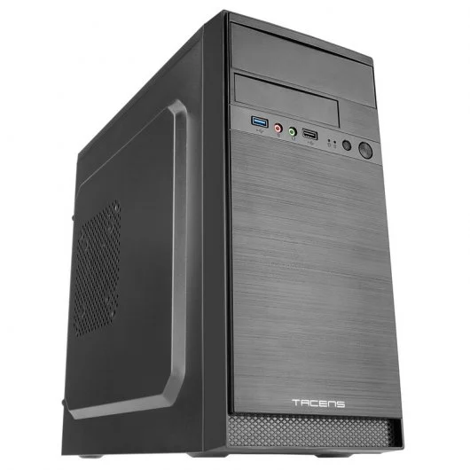

*Figura 1. Torre Anima AC4500 USB 3.0 + Fuente de Alimentación 500W*.

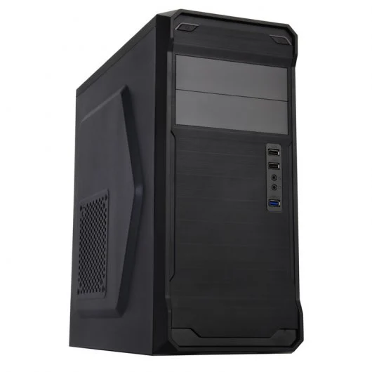

*Figura 2. Torre NOX Kore USB 3.0*.

De la primera d’elles, destaca que ve en font d’alimentació inclosa, per la qual cosa és un gast menys que hi ha que tindre en compte. Al menys al principi, per si posteriormente es tinguera que millorar este componente. La font inclosa es de 500W.

Pel que respecta a les característiques, té unes dimensions de 165x315x350mm i un pes de 2,8kg. Així doncs, es tracta d’una mini torre que admet plaques mare MicroATX o MiniATX.

En quant als ports que té, estos són 1 USB 2.0, 1 USB 3.0 i entrada de so. També al frontal es situen els botons d’inici, de restaurar i l’indicador LED.

Ja dins de la caixa, es poden colocar fins 3 ventiladors. A més a més, compta amb 4 ranures d’expansió, 1 bahia de 5,25” per a DVD per exemple, 3 bahies per a discos de 2,5” i 1 per a 3,5”.

Per últim, les mesures dels principals components són les següents:

* La GPU pot tindre unes dimensions màximes de 310mm.
* El dissipador de la CPU pot ser de fins a 155mm.

En quant a la torre de NOX, pesa 2,8kg i te unes dimensions de 196x420x435mm, pel que admet plaques mare ATX i MicroATX.

Pel que respecta a les conexions, té per a 1 USB 3.0, 2 USB 2.0 i entrada d’auriculars.

Entrant al seu interior, trobem espai per a 3 ventilador (no inclosos) i els nombrosos espais per als distints components. Compta amb una bahía de 5,25” (o de 3,25” amb el adaptador inclòs); també amb 3 de 3,5”, en este cas específiques; i 3 més per a 2,5”.

Per últim, les mesures dels principals components són les següents:

* La font d’alimentació com a màxim pot ser de 274mm i de format ATX i es col·loca a la part inferior.
* La GPU pot tindre unes dimensions màximes de 375mm.
* El dissipador de la CPU pot ser de fins a 160mm.

## 3 – Un usuari vol comprar-se una torre o semitorre per a muntar-seun ordinador i té un pressupost de 140 € per a gastar-se només en la caixa. Buscar dues caixes dins d'aqueix pressupost i indicar les seues característiques principals i perquè has triat aquestes

Tenint en compte el pressupost disponible per a la torre, interprete que és perquè pot comprar uns components de gran qualitat, per la qual cosa les torres seleccionades pertemen grans velocitats en els dispositius que es connecten a ella i també de gran qualitat.

D’esta manera, les torres seleccionades han sigut la “Forgeon Tiberium ARGB Vidre Templat USB 3.0 Blanca” (Figura 3) i la “Sharkoon Night Shark USB 3.0 RGB Vidre Templat Negra” (Figura 4).

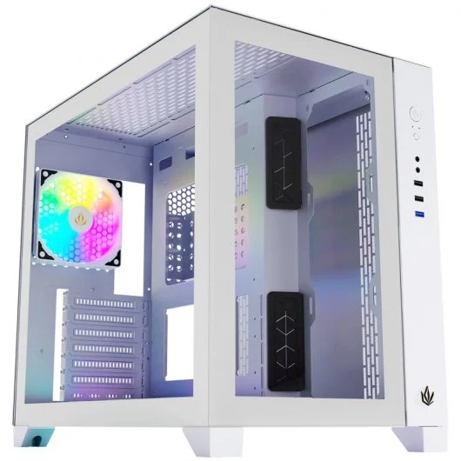

*Figura 3. Torre Forgeon Tiberium ARGB Vidre Templat USB 3.0 Blanca.*

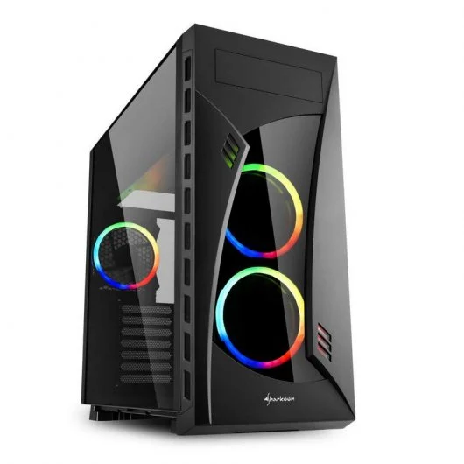

*Figura 4. Torre Sharkoon Night Shark USB 3.0 RGB Vidre Templat Negra.*

Pel que respecta a les principals característiques, la torre de Forgeon compta amb un factor de forma ATX, tenint les següents mesures: 445mm x 288mm x 386mm. Així mateix i degut al seu tamany i materials, pesa 8,5kg, pel qual la seua mobilitat es prou reduïda.

Degut a la presumible potència dels components que tindrà al seu interior, compta amb la possibilitat de quatre ventiladors, incloent dos de sèrie.

A més, té una capacitat de 7 ranures d’expansió i, en la part frontal, amb 1 eixida USB 3.0, 2 USB 2.0 i connector d’auriculars. Per descomptat, també té el botó d’inici i apagat.

Un altre aspecte important es que compta amb dos filtres antipols, un magnètic en la part superior i un altre en la inferior.

Per últim, les mesures dels principals components són les següents:

* La font d’alimentació com a màxim pot ser de 274mm i de format ATX i es col·loca a la part inferior.
* La GPU pot tindre unes dimensions màximes de 420mm.
* El dissipador de la CPU pot ser de fins a 160mm.

En quant a la torre de Sharkoon, mesura 210mm d’amplària, 503mm de profunditat i 475mm d’alçada. Així mateix, pesa 8,44kg.

A més a més, també admet una capacitat màxima de 4 ventiladors, estant preinstal·lats el frontal i el posterior. Dins d’este espai, admet una placa mare del les següents opcions: ATX, Micro-ATX, Mini-ITX, E-ATX, SSI CEB, SSI EEB. A més, té espai reservat per a 3 discs de 3,5” i 1 per a un disc de 5,25”, per la qual cosa admet lector de DVD.

En quant a les connexions, compta amb 2 USB 2.0, 2 USB 3.1, entrada de so i eixida de so també. Per descomptat, també presenta el botó d’inici i, així mateix, botó de restaurar i indicador LED. Destaca que té organitzador de cables per a deixar tot l’espai més organitzat i elegant.

Per últim, les mesures dels principals components d’esta segona torre són les següents:

* La font d’alimentació com a màxim pot ser de 295mm.
* La GPU pot tindre unes dimensions màximes de 420mm.
* El dissipador de la CPU pot ser de fins a 160mm.

En quant a les diferències, la gran diferència és el tamany de la torre, sent la segona lleugerament més gran, per si el futurible usuari vullguera o necessitara un ordinador de dimensions normals i d’un tamany més reduït.

## 4- Anomena els diferents tipus de connectors de la font d’alimentació amb els sues respectius noms

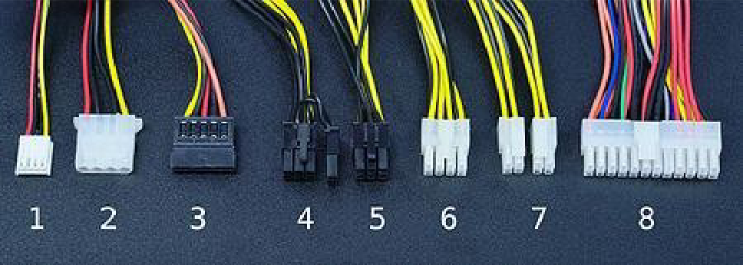

*Figura 5. Tipus de connects a anomenar*.

1. Berg.
2. Molex de 4 pins.
3. SATA.
4. PCIe de 6+2 pins.
5. PCIe de 6 pins.
6. ATX12VO.
7. EPS de 4+4 pins.
8. ATX de 24 pins.

## 5- Quin o quines són les diferències de les fonts de poder AT i ATX?

Estos dos tipus de fonts de poder es diferèncien en diferentes apartats, ja que l’ATX és una evolució de l’AT, que data dels ordinadors dels 800 i 90.

Així doncs, la primera diferència es la del disseny, ja que les AT resulten ser més voluminoses i més grans que les ATX.

Relacionat amb el punt anterior, les fonts de poder ATX són més eficients al ser més modernes.

En quant al connector principal, les AT compten amb un connector de 20 pins, mentres que en les ATX s’incorporen 4 més per a un total de 24 pins que li proporciona una major potència. Concretament, 3.3V extra.

Una altra diferència és la del modo d’inici. Les AT es prenen mitjançant el botó que hi ha en la pròpia font. Per contra, en les ATX eixe botó es situa en la placa mare, per la qual cosa és el propi software qui decidix.

Per últim, les plaques mare compatibles són les que compartixen el mateix nom del format. És a dir, les plaques mare AT són compatibles amb les fonts de poder AT i les plaques mare ATX són compatibles amb les fonts de poder ATX.

## 6- Nomena les parts principals de les següents plaques base

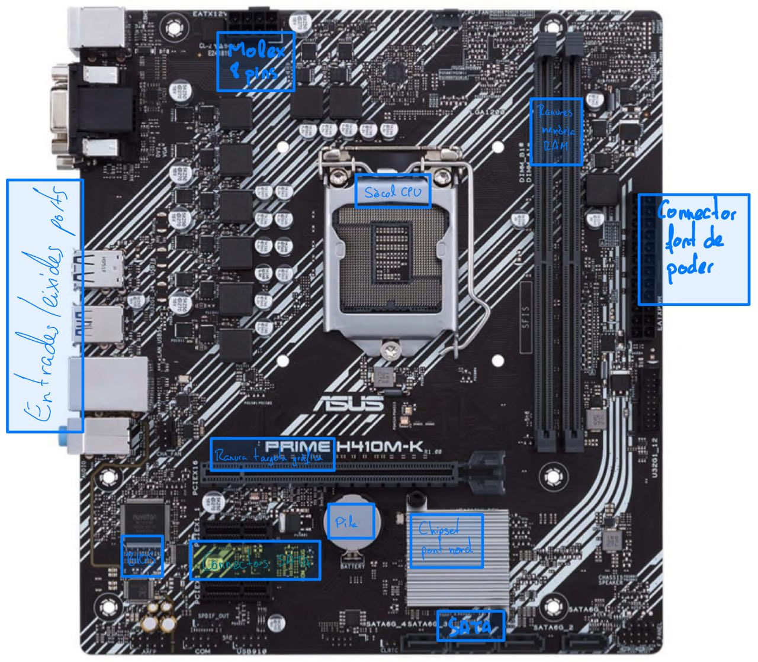

*Figura 6. Parts principals de la primera placa mare*.

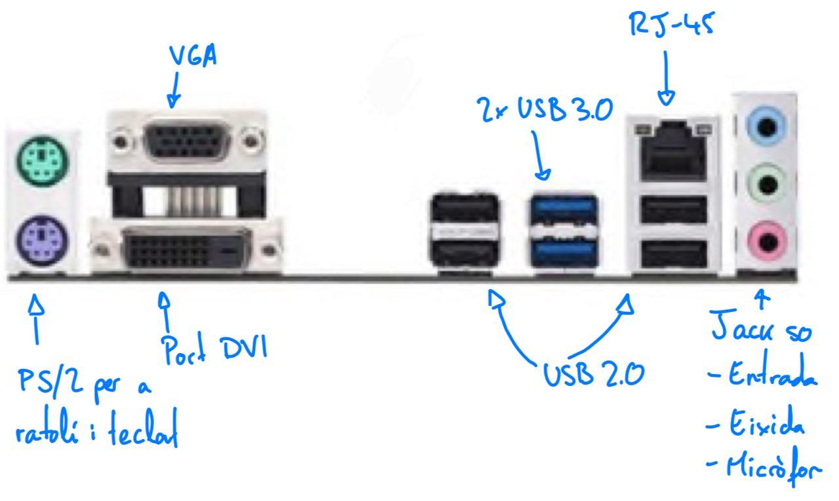

*Figura 7. Parts principals dels connectors de la primera placa mare*.

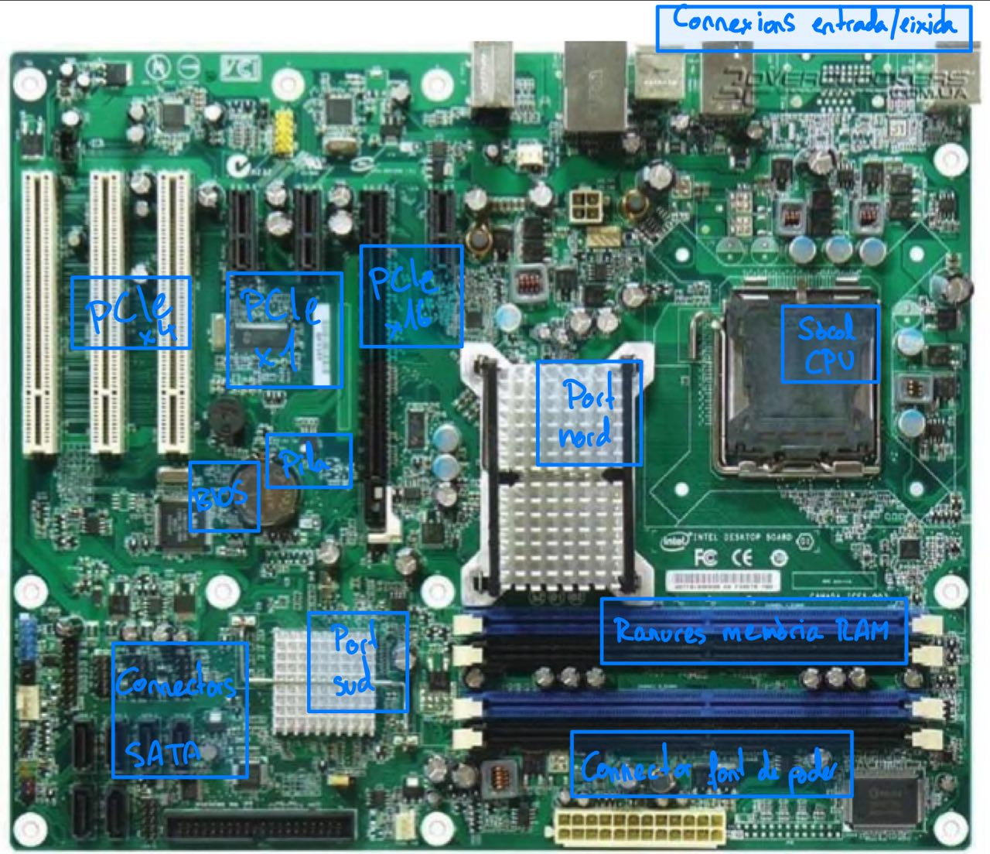

*Figura 8. Parts principals de la segona placa mare*.

## 7- A continuació te deixe el manual d’una placa base. Ompli les següents característiques que te demane en la taula que te facilite

1. **Marca**: Asus.
2. **Model**: H110M-A D3.
3. **Tipus de sòcol**: LGA1151
4. **Tipus de CPU**: Intel.
5. **Processador que suporta**: Intel Core i3, ,5, i7, Pentium I Celeron.
6. **Generació de processadors**: 6ª generació d’Intel Core.
7. **Tipus de memòria**: DDR3L.
8. **Ranures de memòria**: 2 ranures DIMM amb un màxim de 32GB en total.
9. **Ranura de video**: PCIe x16 i gràfics integrats.
10. **Ranures de PCI**: 1 PCIe 3.0/2.0.
11. **Ranures PCI X1**: 2 PCIe 2.0.
12. **Nombres de ports SATA**: 4 ports SATA a 6..Gb/s.
13. **Tipus de port USB**: 4 USB 3.0/2.0 i 6 USB 2.0/1.1.
14. **Port VGA**: 1 a màxima velocitat de 1920*1200 @ 60Hz.
15. **Port DVI**: 1 a màxima resolució de 1920x1200 @ 60Hz.
16. **Port HDMI**: 1 a màxima resolució de 4096*2160 @ 24Hz o 2560x1600 @ 60Hz.
17. **Port IDE**: no.
18. **Codi xipset i principal**: Intel H110 Express Chipset.
19. **Xip àudio**: Realtek ALC887 8-channel High Definition Audio CODEC.
20. **Xip ehternet**: Realtek 8111H Gigabit LAN controller.

## Referències

<https://www.tictronik.com/fuente-de-alimentacion-at-vs-atx-cual-es-la-diferencia/>

[Tipos de fuentes de alimentación: SFX, ATX, TFX... (profesionalreview.com)](https://www.profesionalreview.com/2020/07/19/tipos-de-fuentes-de-alimentacion-sfx-atx-tfx/)

<https://sooluciona.com/cual-es-la-diferencia-entre-fuentes-de-poder-at-y-atx/>

<https://hardzone.es/tutoriales/componentes/conectores-fuente-alimentacion/>

<https://www.guiahardware.es/conectores-fuente-de-alimentacion/>

<https://es.ccm.net/ordenadores/hardware/3540-como-reconocer-los-conectores-de-una-fuente-de-alimentacion/>

<https://www.pccomponentes.com/forgeon-tiberium-argb-cristal-templado-usb-30-blanca>

<https://www.pccomponentes.com/sharkoon-night-shark-usb-30-rgb-cristal-templado-negra>

<https://www.pccomponentes.com/tempest-shade-rgb-torre-atx-negra> (del 1)

<https://www.pccomponentes.com/tacens-anima-ac4500-usb-30-fuente-de-alimentacion-500w>

<https://www.pccomponentes.com/nox-kore-usb-30>

# Activitats 6

## 1- Quines són les característiques dels següents processadors?

* Microprocessador 1 (Figura 9):

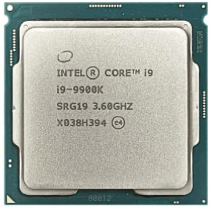

*Figura 9. Microprocessador 1.*

Nom de la generació: Coffee Lake.

Generació: novena.

Nom del processador: i9-9900K.

Litografia: 14nm.

Ús: PC.

Preu recomanat: 488-499$.

Número de nuclis: 8.

Número de fils: 16.

Freqüència: 3,6GHz.

Turbo: 5GHz.

Cache: 16MB Intel Smart Cache.

Velocitat del bus: 8GT/s.

Potència mitja: 95W.

Data: 4t trimestre de 2018.

* Microprocessador 2 (Figura 10):

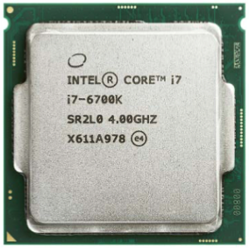

*Figura 10. Microprocessador 2.*

Nom de la generació: Sky Lake.

Generació: sexta.

Nom del processador: i7-6700K.

Litografia: 14nm.

Número de nuclis: 4.

Número de fils: 8.

Freqüència: 4GHz.

Turbo: 4,2GHz.

Cache: 8MB Intel Smart Cache.

Velocitat del bus: 8GT/s.

Potència mitja: 91W.

Data: 3r trimestre de 2015.

* Microprocessador 3 (Figura 11):

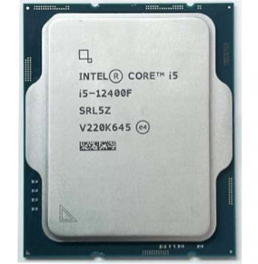

*Figura 11. Microprocessador 3.*

Nom de la generació: Alder Lake.

Generació: dotzena.

Nom del processador: i5-12400F.

Litografia: 7nm.

Ús: PC.

Preu recomanat: 184-194$.

Número de nuclis: 6. Tots de rendiment.

Número de fils: 12.

Freqüència: 2,5GHz.

Turbo: 4,4GHz.

Cache: 18MB Intel Smart Cache.

Cache L2: 7,5MB.

Potència mitja: 65W.

Data: 1r trimestre de 2022.

* Microprocessador 4 (Figura 12):

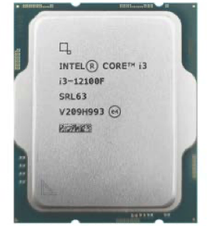

*Figura 12. Microprocessador 4.*

Nom de la generació: Alder Lake.

Generació: dotzena.

Nom del processador: i3-12100F.

Litografia: 7nm.

Ús: PC.

Preu recomanat: 107-117$.

Número de nuclis: 4. Tots de rendiment.

Número de fils: 8.

Freqüència: 3,3GHz.

Turbo: 4,3GHz.

Cache: 12MB Intel Smart Cache.

Cache L2: 5MB.

Potència mitja: 58W.

Data: 1r trimestre de 2022.

* Microprocessador 5 (Figura 13):

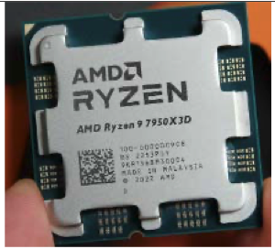

*Figura 13. Microprocessador 5.*

Nom de la generació: Ryzen.

Generació: séptima.

Nom del processador: Ryzen 9 7950X3D.

Litografia: 5nm.

Ús: PC.

Número de nuclis: 16.

Número de fils: 32.

Freqüència: 4,2GHz.

Turbo: 5,7GHz.

Cache L1: 1MB.

Cache L2: 16MB.

Cache L3: 128MB.

Potència mitja: 120W.

Data: 1r trimestre de 2023.

* Microprocessador 6 (Figura 14):

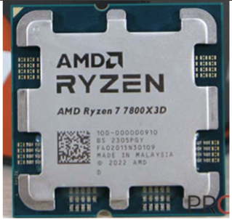

*Figura 14. Microprocessador 6.*

Nom de la generació: Ryzen.

Generació: séptima.

Nom del processador: Ryzen 7 7800X3D.

Litografia: 5nm.

Ús: PC.

Número de nuclis: 8.

Número de fils: 16.

Freqüència: 4,2GHz.

Turbo: 5GHz.

Cache L1: 512KB.

Cache L2: 8MB.

Cache L3: 96MB.

Potència mitja: 120W.

Data: 2n trimestre de 2023.

* Microprocessador 7 (Figura 15):

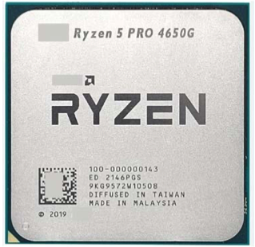

*Figura 15. Microprocessador 7.*

Nom de la generació: Ryzen PRO.

Generació: novena.

Nom del processador: Ryzen 5 PRO 4650G.

Litografia: 7nm.

Ús: PC.

Número de nuclis: 6.

Número de fils: 12.

Freqüència: 3,7GHz.

Turbo: 4,2GHz.

Cache L1: 384KB.

Cache L2: 3MB.

Cache L3: 8MB.

Potència mitja: 45-65W.

Data: 3r trimestre de 2020.

* Microprocessador 8 (Figura 15):

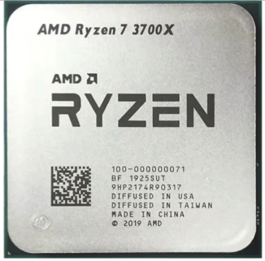

*Figura 16. Microprocessador 8.*

Nom de la generació: Ryzen.

Generació: tercera.

Nom del processador: Ryzen 7 3700X.

Litografia: 7nm.

Ús: PC.

Número de nuclis: 8.

Número de fils: 16.

Freqüència: 3,6GHz.

Turbo: 4,4GHz.

Cache L1: 512KB

Cache L2: 4MB.

Cache L3: 32MB.

Potència mitja: 65W.

Data: 1r trimestre de 2023.

## 2- Quins tipus de processadors es pot inserir en els següents sòcols?

Sòcol LGA 1700: generacions 12, 13 i 14 d’Intel.

Sòcol LGA 1151: la primera revisió suporta la generació sexta i sèptima d’Intel, mentres que la segona revisió suporta exclusivament la octava generació d’Intel.

Sòcol AM4: soporta els següents processadors:

* Ryzen 9 (12-16 nuclis, 24-32 fils).
* Ryzen 7: 8 nuclis i 16 fils.
* Ryzen 5: 4-6 nuclis i 8-12 fils.
* Ryzen 3: 4 nuclis i 4-8 fils.
* A12 de 4 nuclis.
* A8 de 4 nuclis.
* A6 de 2 nuclis.
* Athlon de 2-4 nuclis de 4a i 5a generació.

Sòcol AM5: soporta els Ryzen 5, 7 i 9 de sexta generació.

## 3- Quin és el procesador d’última generación en AMD i Intel?

Els últims processadors d’Intel són la família de la 14a generació, que acava d’eixir fa uns dies: el 17 d’octubre d’este 2023.

Dins d’esta família trobem les diferents variants dels processadors i9, i7, i5, i3 i les X-series.

Pel que fa a AMD, es tracta de la família Ryzen 7000.

Al igual que en Intel, tenim diferents variants de cada categoria de processadors, sent estes la Ryzen 9, la Ryzen 7 i la Ryzen 5.

## 4- Descriu la informació que correspon a les següents memòries RAM buscant la identificació per internet

Model V7K1280016GBD-LV:

* Marca: V7.
* Capacitat: 16GB en total (kit 2x8GB cadascuna).
* Tipus: DDR3.
* Identificació PC: PC3-12800.
* Velocitat: 1600MHz.
* Plataforma: escriptori.

Model CT8GJL2021040917:

* Marca: LDYN.
* Capacitat: 8GB.
* Tipus: DDR4.
* Voltatge: 1,2V.
* Identificació PC: PC4-19200.
* Velocitat: 2400MHz.
* Plataforma: portàtil.

Model QIYIDA 16GB 2Rx4 PC4-2133P-20-05-16:

* Marca: QIYIDA.
* Capacitat: 16GB.
* Tipus: DDR4.
* Identificació PC: PC-4 17064.
* Velocitat: 2133MHz.
* Plataforma: escriptori.

Model 4DC3IOGE-MATP:

* Marca: TwinMOS.
* Capacitat: 4GB en total (kit 8x512MB cadascuna).
* Tipus: DDR4.
* Voltatge: 1,5V.
* Identificació PC: PC4-19200.
* Velocitat: 2400MHz.
* Plataforma: escriptori.

Model AD5S48008G-S:

* Marca: ADATA.
* Capacitat: 32GB en total (kit 4x8GB cadascuna).
* Tipus: DDR5.
* Voltatge: 1,1V.
* Identificació PC: PC-5 38400.
* Velocitat: 4800MHz.
* Plataforma: portàtil.

Model AD5U48008G-S:

* Marca: ADATA.
* Capacitat: 32GB (kit 4x8GB cadascuna).
* Tipus: DDR5.
* Voltatge: 1,1V.
* Identificació PC: PC-5 38400.
* Velocitat: 4800MHz.
* Plataforma: escriptori.

## 5- Cerca dos models de discos durs diferents en botigues de maquinari d’internet i anota les característiques més representatives. Per exemple, la grandària, la capacitat, la interfície, el temps d’accés, la velocitat de rotació, la grandària de la caixet de disc, el preu, etc.

Disc dur 1 (Figura 17):

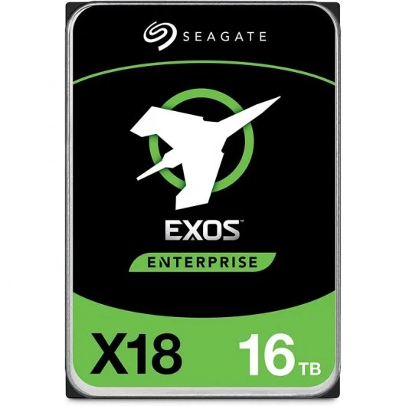

*Figura 17. Disc dur 1.*

* Marca: Seagate.
* Model: Exos X18 3.5” 16TB SATA 3.
* Tamany: 3,5”.
* Capacitat: 16TB.
* Interfície: Serial ATA III.
* Velocitat de transferència: 249MiB/s.
* Velocitat de rotació: 7200rpm.
* Consum d’energia: 9,4W (lectura), 6,4W (escriptura), 5,3W (espera).
* Temps mig entre errors: 2500000h.
* Ús: servidor/Workstation.
* Grandària del caixet de disc: 101,8x26,1x147mm.
* Pes: 670g.
* Preu: 373,18€.

Disc dur 2 (Figura 18):

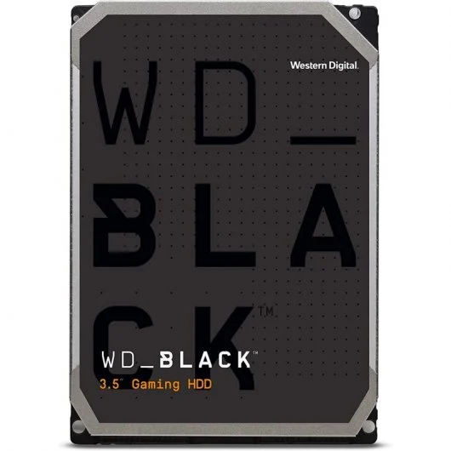

*Figura 18. Disc dur 2.*

* Marca: WD.
* Model: Black 3.5” 10TB Sata 3.
* Tamany: 3,5”.
* Capacitat: 10TB.
* Interfície: Serial ATA III.
* Velocitat de transferència: 6Gbit/s.
* Velocitat de rotació: 7200rpm.
* Consum d’energia: 8,4W (lectura), 8,4W (escriptura), 4,6W (espera).
* Temps mig entre errors: 300000h.
* Ús: PC.
* Grandària del caixet de disc: 101,6x26,1x147mm.
* Pes: 750g.
* Preu: 373,18€.

## 6- Busca una imatge d’un disc magnètic i indica les seues parts físiques més importants

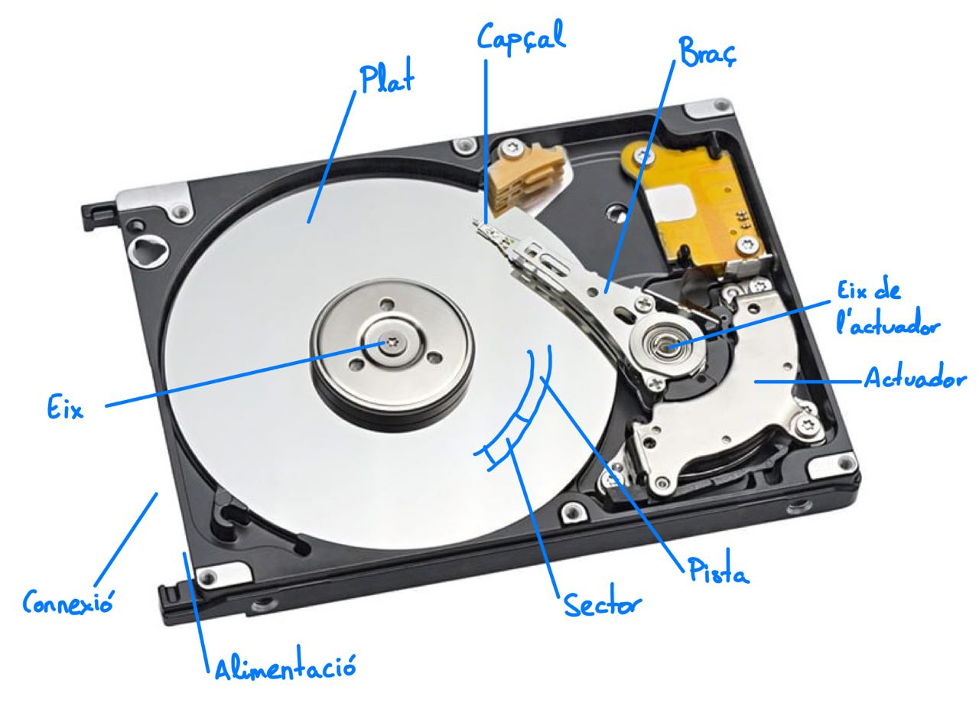

*Figura 19. Parts del disc dur.*

## 7- Busca i indica tots els avantatges que tenen els discos SSD respecte als discos magnètics

Els avantatges amb els que compten els discos SSD respecte als discos magnètics són nombrosos. Estos avantatges són els següents:

* La durabilitat i fiabilitat d’un disc SSD es major al no tindre parts mòbils ni patir temperatures tan altes.
* Major velocitat d’escriptura i de lectura. Poden arribar a ser 100 vegades més ràpids.
* Major eficiència energètica.
* Menor pes.
* Absència de soroll.
* Menor tamany.
* Factor de forma més pràctic.
* Absència de vibracions.
* Menor fragilitat.
* No l’afecta el magnetisme.
* Menor probabilitat de que es perguen dades.
* Absència de fragmentació.

## 8- Prepara un esquema d’una targeta gràfica en el qual es representen els seus components principals

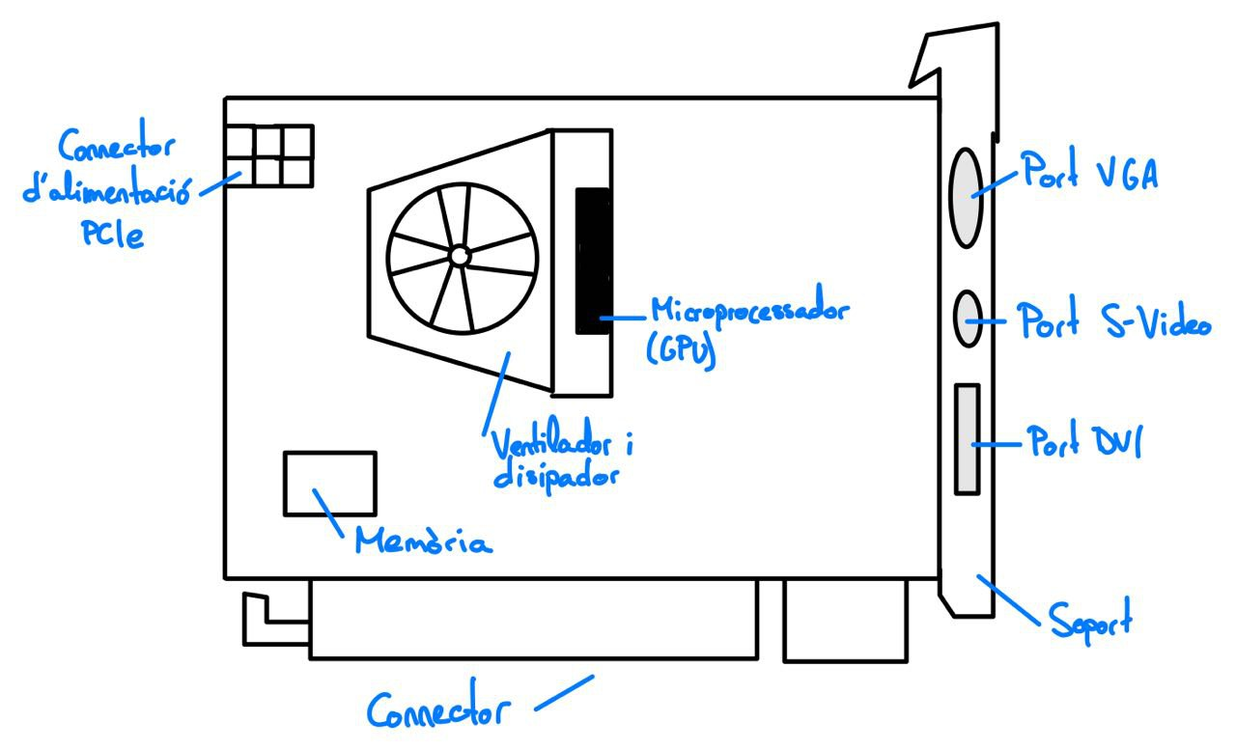

*Figura 20. Parts de la targeta gràfica.*

## Referències

<https://www.pccomponentes.com/amd-ryzen-7-3700x-36ghz-box>

<https://www.amd.com/en/support/cpu/amd-ryzen-processors/amd-ryzen-7-desktop-processors/amd-ryzen-7-3700x>

<https://www.amd.com/en/products/apu/amd-ryzen-5-pro-4650g>

<https://www.amd.com/en/products/apu/amd-ryzen-7-7800x3d>

<https://www.amd.com/en/products/apu/amd-ryzen-9-7950x3d>

<https://www.intel.com/content/www/us/en/products/sku/132223/intel-core-i312100f-processor-12m-cache-up-to-4-30-ghz/specifications.html?wapkw=i3-12100f>

<https://www.intel.com/content/www/us/en/products/sku/88195/intel-core-i76700k-processor-8m-cache-up-to-4-20-ghz/downloads.html>

<https://ark.intel.com/content/www/us/en/ark/products/186605/intel-core-i99900k-processor-16m-cache-up-to-5-00-ghz.html>

<https://www.neobyte.es/procesadores-intel-1700-342>

<https://en.wikipedia.org/wiki/LGA_1151>

<https://www.cpu-list.com/am4-cpu-list/eng/>

<https://www.cpu-monkey.com/en/cpu_socket-am4_pga_1331>

<https://www.cpu-monkey.com/en/cpu_socket-am5_lga_1718>

<https://www.theverge.com/2023/10/16/23918892/intel-14th-gen-processors-core-release-date-price#:~:text=Known%20as%20Raptor%20Lake%20Refresh,chips%20launch%20on%20October%2017th>.

<https://www.intel.com/content/www/us/en/products/details/processors/core.html>

<https://www.amd.com/en/processors/ryzen>

<https://www.v7world.com/es/v7-16gb-ddr3-pc3l-12800-1600mhz-1-35v-dimm-desktop-memory-module-v7k1280016gbd-lv.html>

<https://es.aliexpress.com/item/1005002546290054.html>

<https://www.bdstall.com/details/twinmos-4gb-capacity-ddr4-2400-mhz-bus-desktop-ram-32931/>

<https://www.pccomponentes.com/seagate-exos-x18-35-16tb-sata-3>

<https://www.pccomponentes.com/wd-black-35-10tb-sata-3>

<https://www.crucial.es/articles/about-ssd/ssd-vs-hdd>

<https://computerhoy.com/noticias/hardware/hdd-vs-ssd-diferencias-ventajas-cual-es-mas-adecuado-ti-65571>

<https://www.kingston.com/es/blog/pc-performance/benefits-of-ssd>

<https://www.pccomponentes.com/hdd-vs-ssd-que-disco-duro-es-mejor>

# Activitats 7

## 1- Quines eines són necessàries en el muntatge, manteniment i reparació d’equips informàtics?

Les eines necessàries per al muntatge, manteniment i reparació d’equips informàtics són les següents:

* Tornavís pla.
* Tornavís d’estrela.
* Tissores.
* Pelacables.
* Estany.
* Soldador d’estany.
* Tornavisos de precissió.
* Cúter.
* Navalla.
* Pinces.
* Llanterna.
* Brotxa.
* Drap.
* Lupa.
* Polímetre.
* Comprovador de tensió.
* Tester de font d’alimentació.
* Polsera antiestàtica.
* Tornavís busca pols.

## 2- Quina seqüència de passos seguix el sistema quan premem el botó d’encesa?

Seguim una seqüència en la qual es recorren sis passos diferents.

En el primer d’ells, es quan suministrem la corrent elèctrica. Per a axiò, tenim que connectar el ordinador a l’endoll (en cas de ser un sobretaula) i deixar que reba la mateixa. En el cas d’un portàtil, necessitem que tinga bateria o connectar-lo a la corrent elèctrica. Posteriorment, engeguem el dispositiu.

A continuació, s’activarà la BIOS i, després, el POST. En estos passos, es comprova que els dispositius necessaris estan connectats correctament i que no hi ha errors.

En quart lloc, buscarà el Master Boot Record (MBR) o sector d’arrancada, que, en el següent eslabó de la cadena, es carregarà per a cedir el control al Sistema Operatiu.

Per últim, es carregarà el Sistema Operatiu i podrem utilizar la computadora.

## 3- Qué és el manteniment preventiu del PC?

El manteniment preventiu es aquell en el qual s’apliquen una sèrie de tècniques per a minimitzar el risc de que puga ocurrir algun error i assegurar el correcte funcionament de la màquina durant el major temps possible.

Algunes tasques que podem dur a terme en esta fase són tindre un antivirus i que estiga actualitzat; actualitzar el Sistema Operatiu, sobre tot quan siguen actualitzaciones de seguretat; fer escanetjos de l’ordinador per a detectar malware que no detecte l’antivirus; emprar aplicacions de neteja del registre i del disc; netejar els components de l’ordinador de manera periódica, evitar condicions ambientals desfavorables o protegir-lo en el cas de que no es puguen evitar.

## 4- Has instal·lat en el teu equip un segon disc dur i, en arrancar l’ordinador, aquest s’ha bloquejat en l’arrancada i no arriba a carregar el sistema operatiu. Què pot ocórrer?

Si es vol arrancar des del segon disc el sistema operatiu, en primer lloc, s’hauria de vore que en eixe disc dur s’ha instal·lat el sistema operatiu. És a dir, la idea és que el disc dur número 2 siga el que arranque el sistema operatiu en compte del primer, per la qual cosa en la BIOS s’haurà ordenat d’eixa manera. Per tant, a l’hora d’arrancar, detectarà en primer lloc eixe disc dur i trobarà que no existix sistema operatiu en eixe disc. Una altra opció és que el disc dur el detecte, però estiga danyat i per tant no arranque el sistema operatiu.

En cas de que s’inicie des del primer disc dur el sistema operatiu, es possible que el 2 estiga danyat.

Una altra opció es que no s’haja col·locat correctament el disc dur en la seua ranura.

Per tal d’assegurar-se, si el sistema operatiu està insal·lat en el primer disc dur, hauríem de llevar el segon i iniciar. Si funciona, descartem problemes del primer disc dur. A continuació, torneu a posar el segon i engeguem. Si funciona, seria que estava mal col·locat. Si no funciona, el disc dur està danyat o bé la ranura. Això podem aclarir-lo provant amb altre disc dur per a trobar el problema final.

Si el sistema operatiu està en el disc dur 2, provaríem solament en el disc dur 2 per a vore si així funciona, per a saber si es problema del disc dur o ranura del disc dur 1 o si es problema del segon. Si continuara el problema, canviaríem de port el disc dur 2 per a assegurar-nos de que el problema és de la ranura o del disc. Una última opció es que siga un problema del sistema operatiu, per la qual cosa podríem provar reinstal·lant un nou sistema operatiu en este component.

## 5- En iniciar el sistema operatiu d’un ordinador observem que el punter del ratolí no es mou. Quines poden ser les seues possibles averies i solucions per a comprovar l’avaria?

Es possible que en este cas siga un problema del propi ratolí. Per a això, provarem en un altre ratolí. Es cas de que funcione, serà que el nostre ratolí està danyat.

En el cas en el que tampoc funcionaren altres ratolins, seria un problema del connector de la placa base. La solució seria connectar el ratolí en altre port i reparar o substituir eixa peça danyada.

## 6- Com podem tornar a la configuració per defecte en la BIOS?

El primer pas seria accedir a la BIOS en el moment d’iniciar el ordinador. Posteriorment, preneríem el botó F9 i, a continuació, Enter per a confirmar la configuració per defecte (Figura 21):

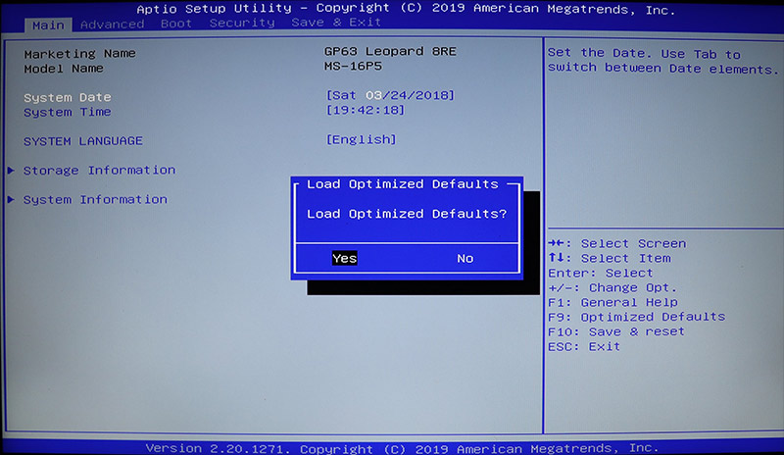

*Figura 21. Opció del menú posterior a F9 i en la qual tenim que donar-li a Enter.*

En el següent pas, preneríem F10 per a guardar la configuració i reiniciar (Figura 22):

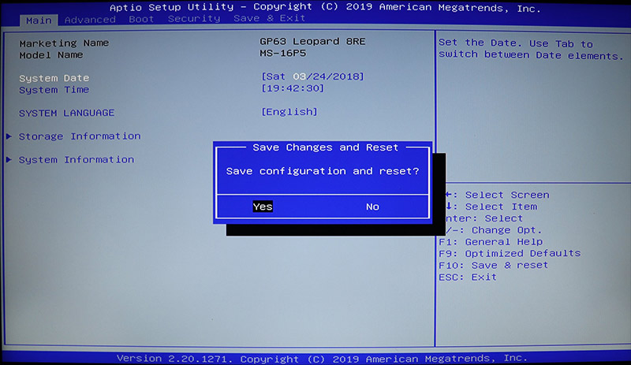

*Figura 22. Moment en el qual tenim que fer Enter per a guardar els canvis.*

A continuació, es reiniciaria el ordinador en la BIOS en els valors per defecte de nou.

Este cas és amb ordinadors MSI. En altra marca (que utilitze una marca de BIOS diferent) podrien variar els botons a utilitzar, però els passos serien similars.

Una altra opció es fer-ho de manera manual, que es llevant la pila de la CMOS uns 15 segons. No obstant, pot anular la garantia al obrir l’ordinador. Per descomptat, té que estar desconnectat de la corrent elèctrica. També la bateria si és extraible en un portàtil.

## 7- Què és un SAI i quina relació té amb la font d’alimentació?

Un SAI es l’abreviatura de sistema d’alimentació ininterrompuda. És a dir, dispositiu d'alimentació que es pot utilitzar per a proporcionar energia de reserva temporal als dispositius electrònics connectats com, per exemple, un ordinador.

A més a més, pot ser *online* o *offline*. Un SAI *online* (Figura 23) és aquell que subministra la correct elèctrica a través de les bateries, sense tindre temps de transferència. Per contra, l’*offline* (Figura 24) la suministra de la red directament, entrant en joc les bateries quan detecta que s’ha interromput la corrent, per la qual cosa té uns mil·lisegons de retard.

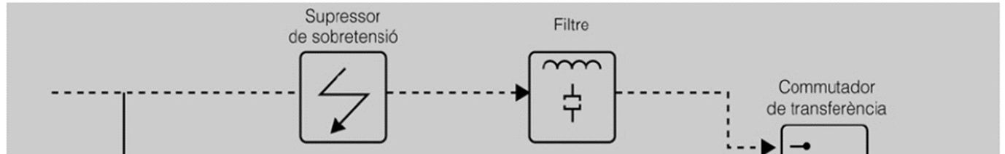

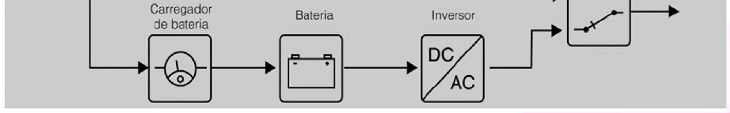

*Figura 23. SAI online.*

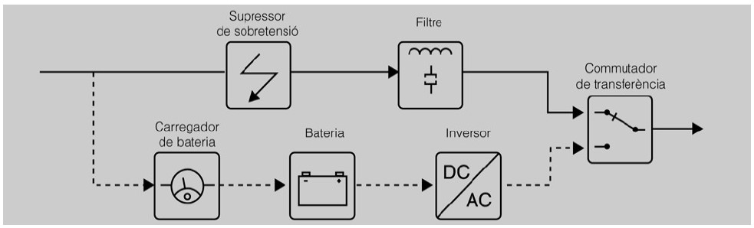

*Figura 24. SAI offline.*

La relació que té amb la font d’alimentació és que la font es connecta al SAI en compte de connectar-se a l‘endoll. Per descomptat, el SAI es connecta a l’endoll.

## 8- Com podríem comprovar si la font d’alimentació d’un ordinador portàtil funciona correctament?

Per a comprovar si la font d’alimentació funciona correctament, seguirem diversos passos:

Primer ens assegurarem de que està connectat correctament a un endoll.

En segon lloc, mirarem si la llum indicadora, en cas de que tinga, s’encén per a mostrar que rep energia.

Posteriorment, intentaríem encendre el portàtil.

En la pantalla del portàtil, hauríem de vore un icon de bateria. Si el carregador funciona, apareixeria que està carregant. Si notem olor a cremat, tenim que desconnectar immediatament, podria ser un síntoma de problema de la font de poder.

Finalitzant, revisaríem el port de càrrega per a assegurar-nos de que estiga net i sense obstruccions.

Ja per últim, es interesant també provar en altre carregador per a vore si el problema es del carregador. També amb un altre cable, per si el problema és del cable i no de la font de poder.

## 9- En el meu despatx tinc 4 preses de corrent, però només una d’aquestes és doble i no està prop de la meua taula, així que en aquesta he col·locat un allargador al qual endolle 4 aparells. És correccta la meua decisió? Què podria ocórrer? Justifica les teues respostes

En primer lloc, tindríem que assegurar-nos de la potència del allargador, per a no superar-la. El màxim és de 1000W per a un cable de 1,5 mm2 i de 1500W per a un cable de 2,5 mm2. De totes maneres, hauria que mirar-se la fitxa tècnica de l’allargador per a assegurar-se.

D’esta forma, amb un ordinador de sobretaula potent ja estaríem arribant al màxim del cable de 1,5mm2 i possiblement el de 2,5mm2. Al connectar més dispositius, el consum seria major i, per tant, estaríem excedint la capacitat de l’allargador. Per tant, la decisió en este cas no seria correcta, poden provar un sobreescalfament que danye el cable i/o els dispositius. En el pitjor dels casos, podria provocar un incendi.

## 10- Estic reparant un PC. Tinc la carcassa oberta i en aquest moment està en funcionament. Acabe de netejar-me les mans fregant-les sobre un drap sec. Si introduïsc la meua mà a l’interior del PC per a sentir si el ventilador del micro funciona, què pot ocórrer? Justifica la teua resposta

En cas de que hi haja contacte de les mans amb algun component de l’ordinador que siga conductor, es pot produir una descàrrega elèctrica que siga perillosa per a nosaltres.

A més, també pot danyar els components de l’ordinador per la pròpia electricitat estàtica i també per tocar algun cable o component i danyar-lo si es fràgil.

## 11- Les postures que es veuen són adequades? Indica per a cadascuna d’elles si són o no correctes. Justifica les teues respostes

Les postures que podem vore en la Figura 25 són quatre.

Analitzant la postura 1, podem trobar diversos aspectes per la qual no és adequada. Un d’ells es la mirada, que no és d’uns 20º descendent, si no que és ascendent. Així mateix, la posició de l’esquena no seguix les curvatures fisiològiques de la columna vertebral. Per últim, els peus no estan en terra completament.

Pel que respecta a la segona postura es corregix el problema de la mirada, de l’esquena i dels peus. No obstant, la posició dels colzes no és de 90-110º, sinó inferior. És un altre problema present en la primera postura.

En quant a la tercera postura, tampoc es respecten les curvatures fisiològiques de l’esquena. La posició dels colzes es correcta, però no es recolcen els peus completament i, a més amés, la distància de la pantalla no és d’uns 45-75cm en principi, sinó que aparenta ser menor.

Per últim, en la quarta postura es respecta eixa distància de la pantalla i està uns 20º descendent aproximadament. A més, la posició dels colzes és de 90º i els peus estan en terra, per la qual cosa pareix la única posició correcta.

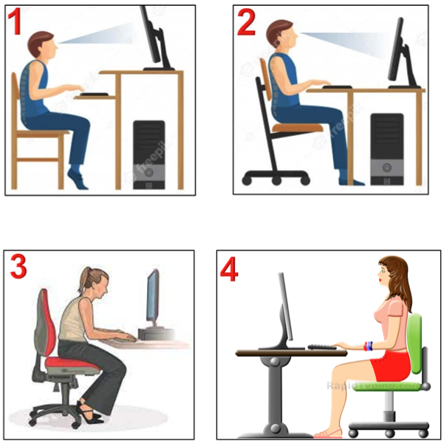

*Figura 25. Posicions a analitzar.*

Un diagrama de com seria una posició adequada és el de la següent imatge (Figura 26):

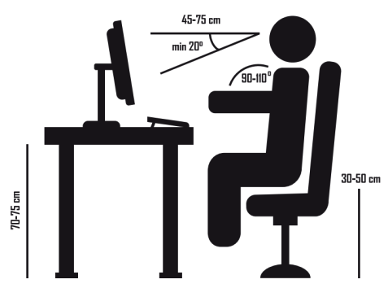

*Figura 26. Posició adequada en mesures concretes.*

## 12- Cerca en internet el manual de la BIOS Phoenix i completa la següent taula

|  |  |  |
| --- | --- | --- |
| **Missatge d’error** | **Descripció de l’error** | **Component relacionat** |
| 0200 Failure Fixed Disk | El disc fix no funciona o no està configurat correctament. Comprova si el disc fix està connectat correctament. Executa la configuració. Esbrina si el tipus de disc fix està identificat correctament | Disc dur |
| 0210 Stuck Key | Tecla enganxada al teclat | Teclat |
| 0211 Keyboard error | El teclat no funciona | Teclat |
| *0212 Keyboard Controller Failed | La prova del controlador del teclat ha fallat. Pot ser que calga substituir el controlador del teclat | Teclat |
| 0213 Keybard locked – Unlock key switch | Desbloqueja el sistema per continuar | Teclat |
| 0220 Monitor type does not match CMOS – Run SETUP | El tipus de monitor no s'ha identificat correctament a la configuració | Monitor |
| *0230 Shadow Ram Failed at off-set: nnnn | L’ombra RAM ha fallat en el desplaçament nnnn del bloc de 64k en què es va detectar l'error | RAM |
| *0231 System RAM Failed at off-set: nnnn | La memòria RAM del sistema ha fallat al desplaçament nnnn del bloc de 64 k en què es va detectar l'error | RAM |
| *0232 Extended RAM Failed at off-set: nnnn | La memòria RAM estesa no funciona o no està configurada correctament al desplaçament nnnn | RAM |
| 0250 System battery is dead – Replace and run SETUP | L'indicador de bateria del rellotge CMOS indica que la bateria està esgotada. Substituïu la bateria i executeu la configuració per reconfigurar el sistema | Bateria de la CMOS |
| 0251 System CMOS checksum bad – Default configuration used | La CMOS del sistema s'ha danyat o modificat incorrectament, potser per un programa d'aplicació que canvia les dades emmagatzemades a la CMOS. Valors de configuració predeterminats instal·lats a la BIOS. Si no voleu aquests valors, introduïu Configuració i introduïu els vostres propis valors. Si l'error continua, comproveu la bateria del sistema o poseu-vos en contacte amb el vostre distribuïdor | CMOS |
| *0260 System timer error | La prova del temporitzador ha fallat. Requereix la reparació de la placa del sistema | Temporitzador |
| 0271 Check date and time Settings | La BIOS ha trobat la data o l'hora fora de l'interval i reinicia el rellotge en temps real. Pot requerir establir una data legal (1991-2099) | Rellotge |
| 0280 Previous boot incomplete – Default configuration used | El POST anterior no s'ha completat correctament. POST carrega els valors predeterminats i ofereix executar la configuració. Si l'error va ser causat per valors incorrectes i no es corregeixen, probablement fallarà el següent arrencada. En sistemes amb control dels estats d'espera, la configuració inadequada també pot finalitzar la POST i provocar aquest error en el proper arrencada. Executeu la configuració i comproveu que la configuració de l'estat d'espera és correcta. Aquest error s'esborra la propera vegada que s'iniciï el sistema | BIOS |
| 0281 Memory Size found by POST differed from CMOS | La mida de la memòria trobada per POST era diferent de la CMOS | CMOS |

**Hi ha xiulets relacionats amb els errors descrits anteriorment per a la BIOS Phoenix? Quins són?**

Quatre xiulits seguint un patró 1-1-3-2: problema en el POST.

Quatre xiulits seguint un patró 1-2-2-1: problema al inicialitzar el controlador del teclat.

Quatre xiulits seguint un patró 1-2-3-1: problema en la inicialització del temporitzador.

Quatre xiulits seguint un patró 1-4-4-2: valor de la CMOS alterats.

Quatre xiulits seguint un patró 2-2-2-3: testejar teclat.

Quatre xiulits seguint un patró 2-4-2-1: rellotge.

Quatre xiulits seguint un patró 2-4-2-3: errors de teclat.

Quatre xiulits seguint un patró 1-2-2-3: error en la ROM.

Quatre xiulits seguint un patró 1-3-1-1: error en la memòria d’expansió, el sistema de memòria o la placa mare.

**Creus que els números que precedixen a cadascun dels missatges d’error tenir algun significat?**

El codi dels xiulits.

**Amb quina tecla accedim a aquesta BIOS?**

F2.

**Què ocorre si prenem la tecla ESC a l’inici del sistema?**

Alguns sistemes poden permetre accedir a la configuració de la BIOS o UEFI prement "Esc" o una altra tecla, però este comportament varia entre diferents ordinadors.

## Referències

<https://recoverit.wondershare.es/harddrive-recovery/hard-drive-wont-boot.html>

<https://es.msi.com/support/technical_details/NB_Boot_OS_Entry>

<https://www.ionos.es/digitalguide/servidores/configuracion/bios-reset/>

<https://www.pccomponentes.com/que-es-un-sai-y-para-que-sirve>

<https://www.manomano.es/consejos/como-elegir-un-alargador-o-un-enrollacables-3703#:~:text=El%20máximo%20es%20de%201000,los%20aparatos%20que%20quieras%20conectar>.

<https://www.lifewire.com/phoenixbios-beep-codes-2624547>

<https://www.zfmicro.com/library/manuals/PhoenixBIOS4_rev6UserMan.pdf>

https://www.computerhope.com/beep.htm